**索诺声（SonoSite）X-Porte**

**产品项目建议书**

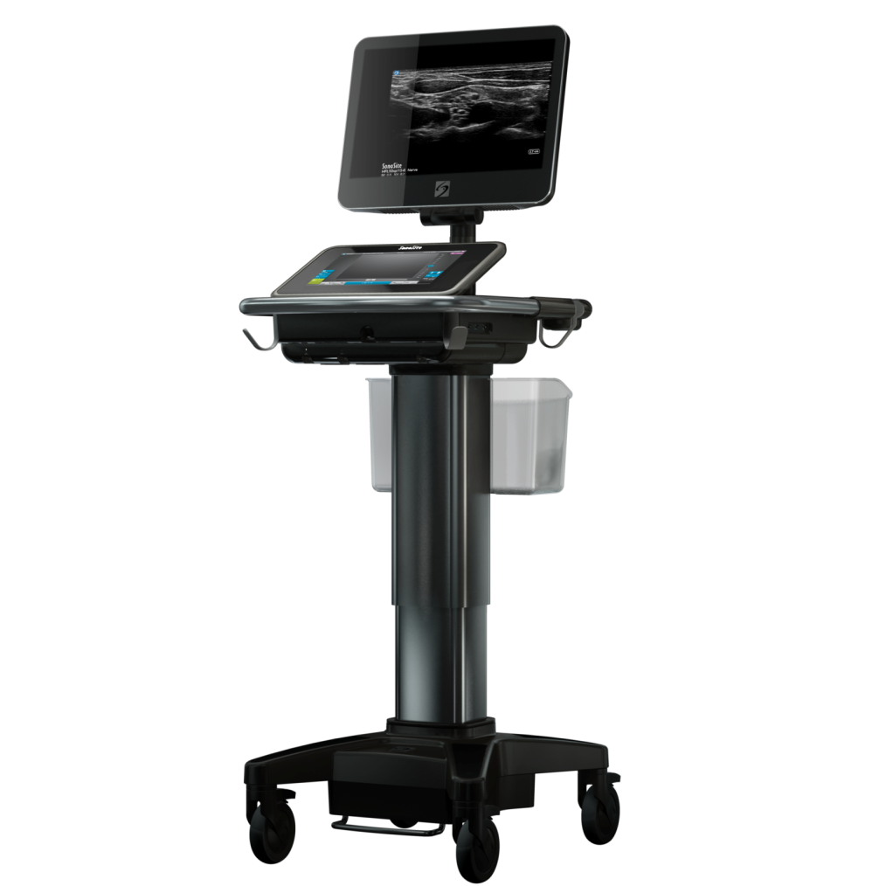

**索诺声公司介绍**

索诺声（SonoSite）公司总部位于美国华盛顿州西雅图，它的前身为著名的美国专业超声厂家ATL手提彩超事业部。

1994年，ATL进行手提彩超研发计划，提出运用高科技将传统超声需要的15至20块电路板整合为3块晶片。这样，既保持了原有功能和品质，又明显减小了体积和重量，使超声设备小巧、稳定，能更广泛地使用。

1996年2月，ATL获美国国防部ARPA项目拨款6.3亿美金，打造手提彩超。

1998年4月，ATL将手提彩超事业部分离出来，索诺声公司正式成立，随后在美国证券市场高科技板块（NASDAQ）上市，代码SONO。

1999年9月，全球第一台手提彩超SonoSite 180上市销售。它体积小巧，具备宽频探头、心腹两用功能、方向性彩色能量图等，深受临床医生青睐，被誉为“21世纪的听诊器”。

2004年开发出手提彩超Titan, 增加了彩色多普勒等功能，应用更广泛，图像更清晰。

2005年公司成功研发出新一代手提彩超MicroMaxx，可配十几种探头，功能更全面更强大，并获得Frost&Sullivan年度医学影像最快进步奖,同年获得日本经济产业省授予的优秀产品设计奖。

2008年最高端的便携超M-Turbo面试，比MicroMaxx在图像上更清晰，血流更敏感，受到全球专家的一致好评。

2009年推出与M-Turbo系统兼容的S系列，机身设计更时尚，整体密封防水，可悬挂，台式，便携使用，专门为临床医生应用设计，临床应用范围更广。

2011年推出第五代便携式彩超系统Edge，采用更先进的图像优化技术、更坚固且时尚的外观设计，使临床医生有更好的使用体验和信心。

索诺声公司的技术研发专业且精湛。至今，索诺声公司已经拥有21项超声专利，23项非超声专利，150多项与ATL（PHILIPS）共享专利，另有34项专利申请中。

索诺声在以往技术和产品的基础上锐意进取，于近期推出了全球第一台“自助式”台式彩超——X-Porte。它有台式彩超的外观设计却又轻巧灵活，而创新的图像技术、方便快捷的触摸屏操作、特色性的内嵌教育系统等特点，使这个新产品一上市即受到国内外用户的关注和好评。

**X-Porte产品介绍**

* **稳定、可靠的VxWorks系统：**
* 美国军方开发的操作系统，非Windows、Linux系统，多用于航天、军事、电信等行业。
* 开关机速度快，探头转换速度快，不惧病毒感染，无死机，运行极其稳定，与设备硬件匹配性能好、易于版本升级。
* **先进的图像技术：**
* **XDI（极清成像技术）：**索诺声专利技术，能显著减少“旁瓣效应”造成的伪像，提高对比分辨率、改善远场图像分辨率，显示更多细节信息。

|  |  |  |
| --- | --- | --- |
| C:\Users\800cd083\Desktop\无XDI-1.jpg | C:\Users\800cd083\Desktop\无XDI-2.jpg | C:\Users\800cd083\Desktop\无XDI-3.jpg |
| C:\Users\800cd083\Desktop\XDI-1.jpg | C:\Users\800cd083\Desktop\XDI-2.jpg | C:\Users\800cd083\Desktop\XDI-3.jpg |

* **SonoHD2（第二代高分辨率成像技术）：**显著降低斑点噪声，提高对比分辨率和远场图像质量，锐化组织边界、肌肉纤维、血管壁等线性结构。

|  |  |
| --- | --- |
| C:\Users\800cd083\Desktop\SonoHD2关.jpg | C:\Users\800cd083\Desktop\SonoHD2开.jpg |

* **SonoMB（多波束成像技术）：**不同角度发射超声波，所有回波波束进行复合成像；显著减少伪像、抑制噪声、提高图像分辨率，处理速度快，几乎不会降低帧率。

|  |  |
| --- | --- |
| C:\Users\800cd083\Desktop\无SonoMB.jpg | C:\Users\800cd083\Desktop\无SonoMB-2.jpg |
| C:\Users\800cd083\Desktop\SonoMB.jpg |  |

* **SonoMBe（穿刺针显像增强技术）：**索诺声专利技术；可明显增强穿刺针的显像，有利于全程监控穿刺路径和针尖位置，确保操作安全；可根据目标位置深浅选择最佳增强效果；使用时不影响图像的整体分辨率和帧率。

|  |  |
| --- | --- |
| C:\Users\800cd083\Desktop\SonoMBe关.jpg | C:\Users\800cd083\Desktop\SonoMBe开.jpg |

* **THI（组织谐波成像技术）：**采用频率更高的二次谐波进行成像，明显提高图像近、中场的空间和对比分辨率，减少近场组织的多重反射伪像，过滤整场图像的斑点噪声，使图像更加细腻、清晰。
* **SonoAdapt（自适应成像技术）：**将增益、焦点、频率、动态范围等多种图像参数整合到“深度”键中，调节图像深度时，自动调节其它相关参数，可根据扫查目标的深度自动优化图像的分辨率、穿透力和均一性。
* **Auto Gain（自动增益技术）：**一键式自动调节图像近场、远场和整场增益，使图像均匀清晰，操作方便快捷。
* **时尚可靠的外观设计：**
* 机身简约、紧凑，高度有22厘米的调节范围，方便医生操作。
* 19英寸医用级高清液晶显示器，图像更大、细节更清。
* 12英寸高灵敏度彩色触控屏，如iPad般支持多种手势操作，并可自定义按键布局，即使戴有手套也能灵敏触控，使用极其方便快捷，屏幕表面覆以钢化玻璃，坚固耐用。

|  |  |
| --- | --- |
| C:\Users\800cd083\Desktop\操作-1.jpg | C:\Users\800cd083\Desktop\操作-2.jpg |
| C:\Users\800cd083\Desktop\操作-3.jpg | C:\Users\800cd083\Desktop\操作-4.jpg |

* 主机小巧易拆卸，发生故障时，只需将主机取下交与或寄给维修人员，无需将整台机器拆卸或移走。

|  |  |
| --- | --- |
| C:\Users\800cd083\Desktop\主机拆卸-1.jpg | C:\Users\800cd083\Desktop\主机拆卸-2.jpg |

* 触控屏和主机四周围以坚固的防撞把手，4个脚轮全都可锁，确保运输和使用安全。
* **自助式教育学习系统：**
* 3D动画与超声图像结合，详细演示解剖结构、探头位置、扫查手法、声像图表现、穿刺方法等，让医生在科室里也能自主学习。
* 内容涵盖基本操作、图像调节、急重症、麻醉、肌肉骨骼等应用领域。

|  |  |
| --- | --- |
| C:\Users\800cd083\Desktop\教育系统.jpg | C:\Users\800cd083\AppData\Local\Temp\F7C.tmp.png |

* **主要参数：**
* 外周尺寸：53.85（长）×67.05（宽）×162.56（高）cm。
* 灰阶：256。
* 动态范围：183dB。
* 冷启动时间：小于20秒。
* 成像模式：B、M、彩色、能量、PW、CW、脉冲波组织多普勒（TDI-PW）、双B等。
* 8倍图像放大。
* **测量计算软件包：**
* 二维测量：距离测量（8组数据），椭圆测量Ellipse（周长，面积），手动描迹体积测量，目标深度测量，膀胱容积测量。
* M模式测量：距离，时间，心率。
* 多普勒测量：速度测量，压力梯度，时间，加速度，心率，阻力指数，搏动指数，收缩期/舒张期血流速度比值（S/D）；可进行手动描迹或自动测量。
* 临床测量计算包：妇科、产科（含双胎）、心脏、血管、小器官、重症急诊。
* **图像存储与回放：**
* 内置64GB闪存，支持约5万7千幅图像存储。
* 二维超声影像回放功能：20秒。
* 前瞻式与回顾式动态影像存储功能。
* 可通过USB导出JPEG或BMP格式的图像、AVI格式的动态影像以及HTML格式的报告文件。
* **电源：**
* 交流电源供电。
* 385Wh可充式锂电池组，支持1小时连续扫查或3天待机。
* **输入输出接口：**
* 5个USB接口。
* 以太网接口。
* ECG心电图接口。
* VGA接口。
* 音频、视频输入接口。
* **可配探头及临床适用范围：**

|  |  |
| --- | --- |
| C60xp.png | C60xp：2-5 MHz超宽频凸阵探头，扫查深度30cm，适用于妇产、腹部、肌骨、神经，可配穿刺架 |
| P21xp.png | P21xp：1-5 MHz超宽频相控阵探头，扫查深度35cm，适用于心脏、腹部、肺部、产科，可配穿刺架 |
| L38xp.png | L38xp：5-10 MHz 超宽频线阵探头，扫查深度9cm，适用于动静脉、乳腺、神经、小器官，可配穿刺架 |
| L25xp.png | L25xp：6-13 MHz超宽频线阵探头，扫查深度6cm，适用于动静脉、肌骨、神经、骨科、浅表，可配穿刺架 |
| HFL50xp.png | HFL50xp：6-15 MHz 超宽频线阵探头，扫查深度6cm，适用于乳腺、肌骨、神经、小器官，可配穿刺架 |
| ICTxp.png | ICTxp：5-9 MHz 超宽频腔内凸阵探头，扫查深度15cm，适用于妇产、前列腺，可配穿刺架 |
| C11xp.png | C11xp：8-5 MHz超宽频凸阵探头，扫查深度15cm，适用于腹部、动脉、新生儿、神经、静脉 |
| C35xp.png | C35xp：8-3 MHz超宽频凸阵探头，扫查深度16cm，适用于腹部、肌骨、神经，可配穿刺架 |
| HFL38xp.png | HFL38xp：13-6 MHz 超宽频线阵探头，扫查深度6cm，适用于动静脉、乳腺、肌骨、神经、小器官，可配穿刺架 |
| HSL25xp.png | HSL25xp：13-6 MHz 超宽频线阵探头，扫查深度6cm，适用于动静脉、肺、肌骨、眼睛、浅表、神经 |
| P10xp.png | P10xp：8-4 MHz 超宽频相控阵探头，扫查深度15cm，适用于腹部、心脏、新生儿，可配穿刺架 |
| TEExp.png | TEExp：8-3 MHz 超宽频经食道探头，扫查深度18cm，适用于心脏 |

**完善且贴心的保修政策**

1. 索诺声产品的保修政策为主机5年、探头1年；对于保修期内的产品，索诺声负责免费维修，保修期后只收零配件费。
2. 索诺声上海总部与中国中仪英斯泰克进出口公司合作成立索诺声零配件保税库，保税库位于上海市宜山路889号3号楼6楼，保税库为索诺声用户储备了充足的维修配件，以保障用户的售后服务。
3. 索诺声对所有销售的X-Porte产品保证提供十年以上的维修零配件供应。
4. 当设备不能正常工作时，请通过各种方式尽快与索诺声工程师联系，索诺声工程师提供24小时在线服务。如需更换配件，索诺声将在72小时内解决的问题；如不能解决，索诺声将提供备用机供用户使用。



了解更多信息

请关注索诺声微信公众号